新 书 推 荐

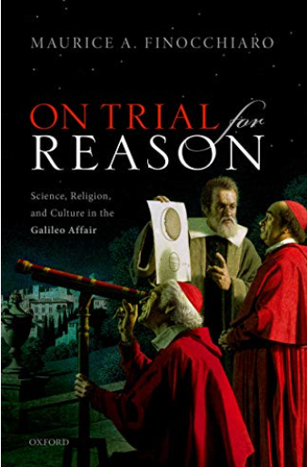
中文书名：《受审原因：伽利略事件中的科学、宗教和文化》
英文书名：On Trial For Reason: Science, Religion, and Culture in the Galileo Affair
作 者：Maurice A. Finocchiaro
出 版 社：Oxford University Press
代理公司：ANA/Jessica Wu
页 数：304页
出版时间：2019年9月
代理地区：中国大陆
审读资料：电子稿
类 型：历史

内容简介：

1633年，罗马宗教法庭宣判伽利略为可疑的异端教徒，因为他捍卫了地球运动的天文学理论，并含蓄地假设了神学原则：圣经不是科学权威。这个有争议的事件在几个世纪内引起了涟漪，体现了一位被视为现代科学之父的思想家，和一个既是世界上最伟大的宗教之一，也是最古老组织之一的机构之间的斗争。这次审判被认为是科学和宗教之间不相容的一个清晰的证明，也是理性、科学方法和批判性思维的一个令人震惊的范例。
关于伽利略的审判已经有很多著述，但大多数著作都从一个特定的观点出发----即世俗科学反对教会，或为宗教立场辩护。莫里斯·菲诺基亚罗（Maurice A. Finocchiaro）的目标是提供一个平衡的历史记录，从中找出文化上的细微差别。他将讨论的背景置于当代知识分子和哲学背景之下，通过有趣的故事对伽利略的审判展开了引人入胜的叙述。特别是，菲诺基亚罗侧重于研究支持和反对地球运动的当代所有论据和证据。这是基于天文观测、物理学的运动、哲学的本质知识、神学原则的权威和关于圣经的解释这些所有的系统知识之上。在争论双方及其深远的哲学影响之后，菲诺基亚罗阐明了科学和宗教之间的复杂关系，并论证了伽利略是如何被公认为逻辑推理的典范的。

卖点：

• 本书生动地叙述了伽利略最初的审判以及随后围绕它的持续不断的争议
• 考虑伽利略和教会支持和反对地球运动双方的论据，以及他们的哲学和科学基础
• 讨论审判的历史、知识和宗教背景
• 探索该审判作为科学与宗教关系冲突与和谐方面的核心例子

作者简介：

莫里斯·菲诺基亚罗（Maurice A. Finocchiaro）毕业于麻省理工学院（理学硕士, 1964）和加州大学伯克利分校(哲学博士，1969)，现为内华达大学拉斯维加斯分校名誉哲学特聘教授。曾获美国国家科学基金会(1976-77年和1998-2002年)、美国国家人文基金会(1983-84年和1992-95年)、美国学术协会理事会(1991-92年)、古根海姆基金会(1998-99年)、国际论证研究学会(2008年)等奖项。他的著作包括《伽利略与推理的艺术》（Galileo and the Art of Reasoning，1980）、《为哥白尼和伽利略辩护：两件事中的批判性推理》（Defending Copernicus and Galileo: Critical Reasoning in the Two Affairs，2010）、《关于论证的争论》（Arguments about Arguments ，2005）和《元论证》（Meta-argumentation，2013）。

媒体评价：

“菲诺基亚罗清晰地阐述了伽利略、他的支持者和反对者的观点。”
----杰弗里·坎特（Geoffrey Cantor），《泰晤士高等教育增刊》

“菲诺基亚罗对这些审判事件进行了引人入胜的研究，并阐述了伽利略的审判在将哥白尼假说转变为公认理论的过程中所起的重要作用。”
----安德烈·格莱乌斯基（Andrea Gawrylewski），《科学美国人》杂志

“菲诺基亚罗非常仔细地对理性的本质和伽利略的辩论技巧进行了讨论。他结合了历史和科学哲学，从一个非专业学者的角度提供了一个解释的钥匙，但是这个角度对双方都是十分的公正。”
----斯特凡诺·盖提（Stefano Gattei ），《意大利晚邮报》(意大利语翻译)

“菲诺基亚罗做了一项非常出色的工作，他解释了审判中涉及的真正问题，以及在当代如何向民众解释当时的审判意义。这是一个微妙而复杂的故事，伽利略从中脱颖而出，功不可没。”
----《英国国教报》

目录
前言和致谢
1.介绍：避免神话和混乱
2.当地球静止时
3.哥白尼争论(1543-1609)
4.重新评估哥白尼学说(1609-1616)
5.早期的宗教审讯程序(1615-1616)
6.两大世界体系对话 (1632)
7.宗教审判(1632-1633)
8.成为文化偶像(1616-2016)
9.宗教科学大比拼？
10.批判性思维的模式？
11.最后的一些想法
补充资料及参考文献
注释

谢谢您的阅读！

请将反馈信息发至：吴伊裴（Jessica Wu）
安德鲁·纳伯格联合国际有限公司北京代表处
北京市海淀区中关村大街甲59号中国人民大学文化大厦1705室
邮编：100872
电话：010-82449901
传真：010-82504200
Email：jessica@nurnberg.com.cn
网址：http://www.nurnberg.com.cn
微博：http://weibo.com/nurnberg
豆瓣小站：http://site.douban.com/110577/

